Cup Vlaams Brabant Brussel
& Provinciaal Kampioenschap Lange Afstand
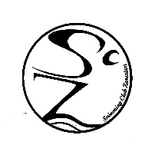
4 november 2018
Sint Pieters Woluwe

Plaats: Zwembad “Sportcity” - Av. Salomé 2, 1150 Sint-Pieters Woluwe
Uur: Deuren openen om 7u15. Het inzwemmen start om 7u30 en er wordt in 2 groepen ingezwommen
- Voormiddag per club
groep 1 van 07u30 tot 07u55:
SCZ/DDAT/LOR/DIVZ/BEST/KVZP/ZORO/LAQUA/SCWR/AART
groep 2 van 07u55 tot 08u20:
KLSVZ/TZ/STT/ZIOS/TZT/ZCK/MEGA/KAZS/WLW/ZWIM

- namiddag : meisjes / jongens
groep 1 van 12u00 tot 12u25: meisjes
groep 2 van 12u25 tot 13u50: jongens
Programma :
8u30 : start wedstrijd CVBB vm
13u00: start wedstrijd CVBB nm
17u00: start PK lange afstand

Aankomst: Verwelkoming van de clubs. Bij aankomst in het zwembad melden de afgevaardigden zich in de hall van het zwembad. Ze ontvangen de omslag met het programma, de forfaitlijsten en de toegangsbandjes voor trainers en afgevaardigden. De afgevaardigden geven hun licentienummer op te dienen ook af te tekenen. De clubs die enkel in de namiddag aanwezig zijn halen hun omslag op aan de kassa.

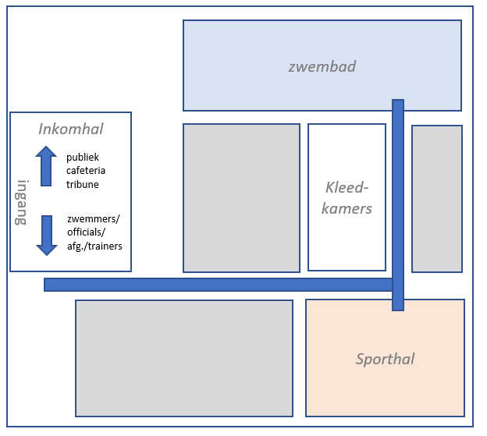

Kleedkamers: De zwemmers en officials gebruiken enkel de aan hen toegewezen kleedcabines. Als je binnenkomt moet je rechts richting sporthal gaan. De kleedkamers bevinden zich tussen de sporthal en het zwembad. De zwemmers & officials gebruiken de groepscabines van het zwembad.

Sporthal & Zwembad: De zwemmers, afgevaardigden en trainers kunnen gebruik maken van het achterste gedeelte van de sporthal. Matjes, veldbedden en plooistoelen zijn hier toegelaten. Best de zwemmers voorzien van trui , trainingsbroek, slaapzak .. het is fris in de sporthal.
De zwembadzone mag enkel betreden worden op zwembadslippers of op blote voeten.
- Buiten de zwembadzone moet er steeds schoeisel gedragen worden.
Geen zwemmers op blote voeten door het complex!
- De zwemmers moeten minstens een T-shirt aantrekken wanneer ze in het complex rondlopen. De zwemmers moeten even stappen van de sporthal tot het zwembad. Laat je zwemmers zich warm genoeg aankleden.

Eten & Drinken: Het is noch in de zwembadzone noch in het sporthal toegelaten om te eten: niet tijdens de wedstrijd en ook niet tijdens de pauzes. De cafetaria is doorlopend open en hier kunnen jullie allerhand snacks verkrijgen : ontbijt (koffiekoek + koffie) / broodjes / spaghetti / croque. In het zwembad zal ook kleine versnapering (cake / zakje snoep) te verkrijgen zijn. Er kan en mag worden gegeten worden op de tribune. Drank wordt enkel toegelaten in niet-glazen recipiënten.

Gelieve de sporthal, het zwembad, de kleedcabines, douches en toiletten netjes te houden. Gebruik de vuilniszakken die aan de clubs worden meegegeven : lege flesjes in de vuilniszakken & -bakken!

Officials: Officials die de hele dag fungeren krijgen een broodje aangeboden. Op tijd aanmelden bij de kamprechter in het zwembad / jurysecretariaat.
Volgende officials worden verwacht voor :
Examen :
- De Munck (DDAT)
- Luce-Anne Lamberts (ZCK/22049/65)
- Sandra De Bruyn (SCZ/21044/73)
- Stage :
- Nancy Vanderheyden (vm) LAQUA/21341/75
- Michel Van de Poel SCZ/11055/64
- Regine Hermans SCZ/21062/72
- Warnon Bernard SCZ/11067/67
- Jurgen De Bruyne (vm) MEGA

NIEUW DIT JAAR !!!!!! IN DE ZWEMBAD ZONE!!!
SPEEDO SHOP “GEEL”
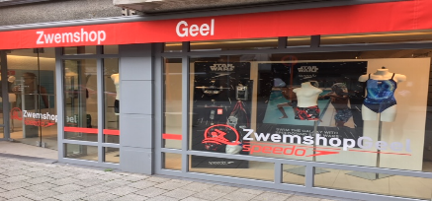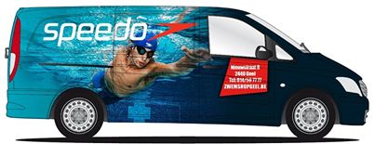
&
“FINE DESIGN”
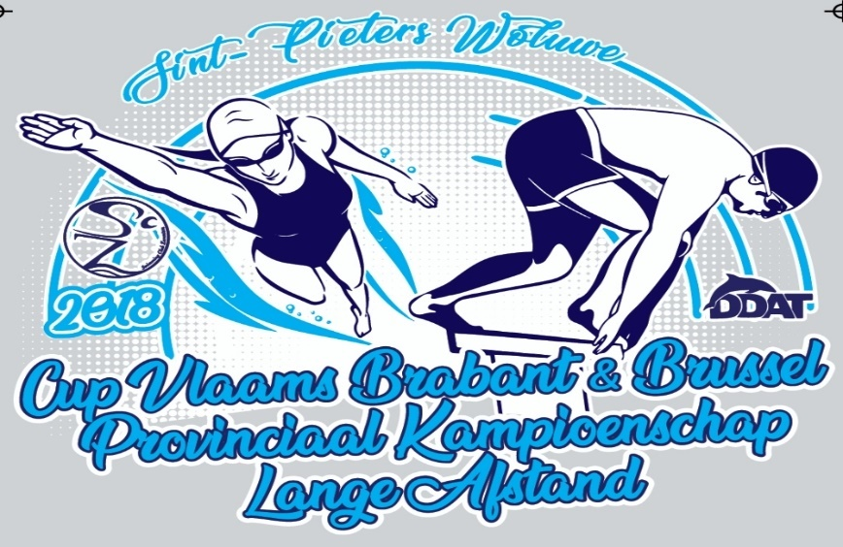
POLO / T-SHIRT / HOODIE
gepersonaliseerd met naam van de zwemmer en HET
CVBB & PK lang logo!!!
moet je zeker hebben !!!

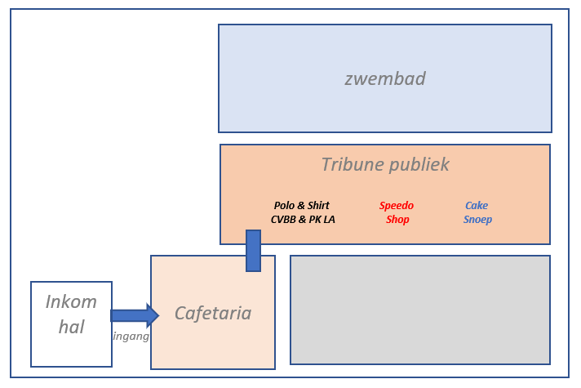

Wij wensen jullie een leuke wedstrijd toe en
danken u voor de medewerking

